
设计报告
（个人空间/博客系统）
东软秘密

东软集团股份有限公司IT人才实训中心
版权所有，翻版必究
更改履历

序号 | 版本 | 更改时间 | 更改人 | 更改章节 | 状态 | 更改描述
1 | V1.0 | 2020-7-3 | 赵敏 |  | 新建
2
3
状态：新建、增加、修改、删除。
目 录
1 引言 4
1.1 编制目的 4
1.2 词汇表 4
1.3 参考资料 4
2 系统开发环境 5
3 系统设计思路 5
4 系统公用代码设计 5
4.1 分页组件类： 5
4.1.1 功能描述 5
4.1.2 类、方法描述 5
4.1.2.1 XXXXXXX类 5
4.2 过滤组件类： 5
4.2.1 功能描述 5
4.2.2 类，方法描述 5
4.2.2.1 XXXXXXXXXXXX类 5
4.3 错误处理页 5
4.3.1 功能说明 5
4.3.2 设计说明 6
4.4 异常处理 6
4.4.1 功能说明 6
4.4.2 设计说明 6
5 功能模块设计 6
5.1 个人博客主页 6
5.1.1 功能说明 6
5.1.2 模块整体类图设计 7
5.1.3 子模块设计 7
5.1.3.1 客户信息维护 7
5.1.3.1.1 功能表述： 7
5.1.3.1.2 界面设计： 7
5.1.3.1.3 类、方法设计 8
XXXXX类 8
5.1.3.1.4 时序图 9
5.1.3.1.5 相关数据表 9
6 数据库设计 10
6.1 功能说明 10
6.2 数据表设计 10
6.2.1 表名：XXXXX,表功能说明 10
6.3 视图设计 10
6.4 序列设计 10

引言

编制目的
本报告详细完成对个人空间（博客）系统的整体设计，达到指导开发的目的，同时实现和测试人员及用户的沟通。
本报告面向详细设计人员、开发人员、测试人员及最终用户而编写，是了解系统的导航。

词汇表
词汇名称 | 词汇含义 | 备注
User | 用户
Blog | 博客
Comment | 评论

参考资料
后端源代码
百度百科
《UML》

系统开发环境
操作系统： Windows 10
集成开发工具：IDEA
编译环境：JDK8
Web服务器：Tomcat

系统设计思路
系统采用前后端分离开发模式，引用spring boot（后端）+ vue（前端）框架，前后端通过接口传输数据；

系统公用代码设计

实体类：

功能描述
与数据库表对应

Entity包
类名 | 方法名 | 功能 | 参数说明
User |  | 对应user表
Blog |  | 对应blog表

控制类：

功能描述
服务端与浏览器的逻辑处理

类，方法描述

Controller包
类名 | 方法名 | 功能 | 参数说明
UserController |  | 响应用户操作

错误处理页

功能说明
错误信息提示
- 账号或密码错误时，给予提示
- 忘记密码时，给予提示

设计说明
以弹窗形式给出错误提示；

功能模块设计

博客主页设计

功能说明
客户服务中心的主要职责是与客户进行交互，根据客户的配送要求生成订单，并为客户提供订货、换货、退货、退订、补开发票服务。同时客服完成必要的查询。
客服的主要功能：客户管理、新订、退订、换货、退货、集订分送明细录入、补开发票、订单信息查询、操作员工作量查询.
用例描述：
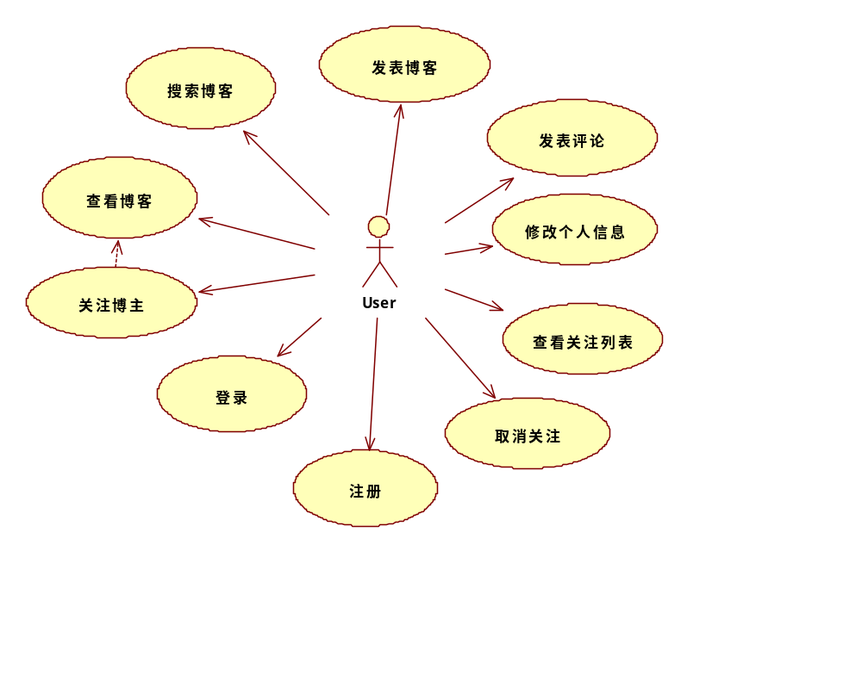

模块整体类图设计
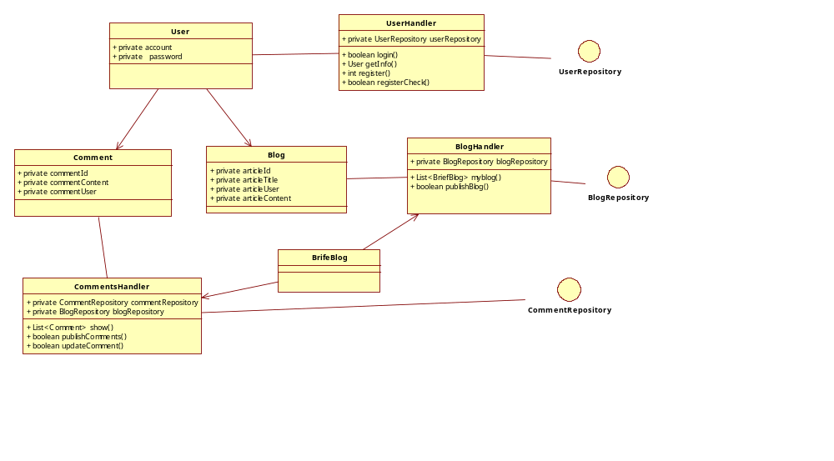

子模块设计

个人信息修改

功能表述：
用户登陆后修改个人信息

界面设计：
截图见PPT

类、方法设计
说明实现该功能模块所涉及的重要类和方法，模板如下表。

User类

该类的功能：实现博客的编辑，发表，修改，。

属性名 | 数据类型 | 属性说明
name | string | 用户昵称

返回值 | 方法名 | 功能 | 参数说明
String |  | 修改用户昵称

……

时序图
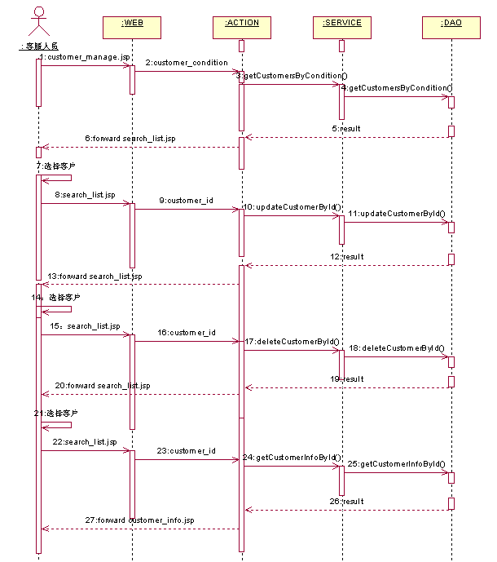

相关数据表
用户表（user）
博客表（blog）
评论表（comment）
关注表（subscribers）
粉丝表(follower);
博客评论区表(blog_article_comment)

数据库设计

功能说明
对数据库设计中涉及到的各种项目，如数据项、记录、表、数据库等建立数据字典，以说明它们的标识符、同义名及有关信息，并说明对此数据字典设计的基本考虑，如有单独数据库设计文档，此处标明文件名和存储位置即可。

数据表设计

表名：视图设计
- blog表
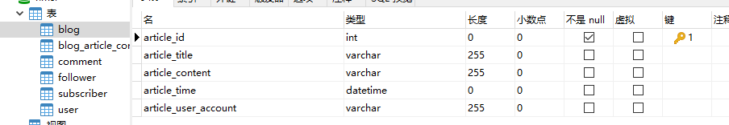
- comment表
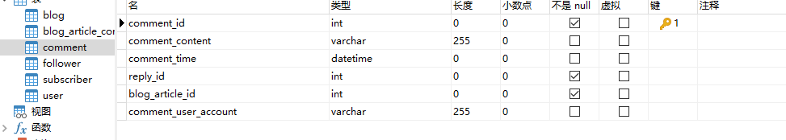
- user表
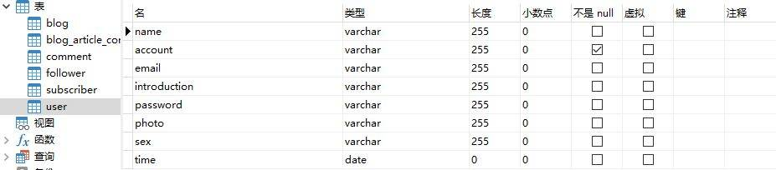
- subscribers表
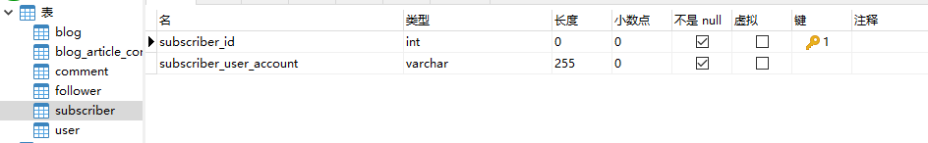
- follower表
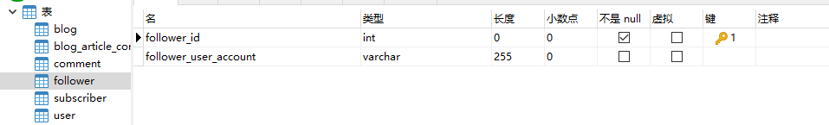
- blog_article_comment表

